Самостоятелна работа по човекът и обществото
България.Природни области
Име…………………………………………………………………………………клас…………..№…….
1.Какво наричаме континент? 1т.
А)суша,оградена от всички страни с вода;
Б)суша,оградена от три страни с вода;
В)една от седемте най-големи части от земната суша.
2.В коя част на континента Европа е разположена България? 1т.
А)в западната; Б)в югоизточната; В)в североизточната;
3.Коя от границите на България е изцяло водна? 1т.
А)източната; Б)западната; В)северната.
4.С кои две държави България граничи на юг? 1т.
А)Румъния и Сърбия; Б)Сърбия и Турция;
В)Гърция и Турция;
5.Страната ни наричана „мост” между два континента.Кои са те? 1т.
А)Европа и Азия; Б)Европа и Америка;
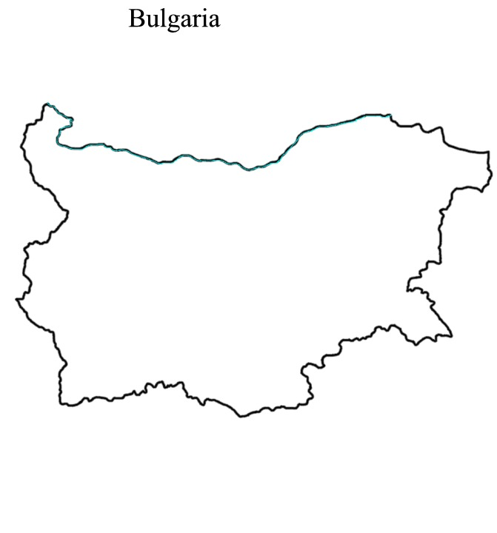
В)Азия и Африка.
6.Коя природна област е оцветена на картата? 2т.
А)Старопланинската област;
Б)Дунавската равнина;
В)Преходната област.
7.Коя е най-северната природна област на България?1т.
А)Рило-Родопската област;
Б)Дунавската равнина;
В)Преходната област.

8.В кои две природни области има най-много гори? 1т.
А)Рило -Родопската и Черноморското крайбрежие;
Б)Старопланинската и Рило-Родопската област;
В)Дунавската равнина и Старопланинската област.
9.За кои две природни области се отнасят твърденията? 1т.
В тях има обширни зеленчукови и овощни градини.Изградени са много предприятия за преработване на земеделски продукти.Електроенергия се произвежда главно в топло електрически централи.
А)Дунавската равнина и Преходната област;
Б)Рило-Родопската област и Дунавската равнина;
В)Черноморското крайбрежие и Старопланинската област.
10.В коя природна област голямо природно богатство са плажовете,полуостровите,заливите? 1т.
А)Дунавската равнина;
Б)Черноморското крайбрежие;
В)Преходната област.
11.През коя природна област протичат реките Струма,Места и Арда? 1т.
А)Дунавската равнина;
Б)Рило-Родопската област;
В)Преходната област.
12.За кой обект се отнася описанието? 1т.
Простира се от Средна гора на север до Рила и Родопите на юг.Плодородната й земя ражда зеленчуци,плодове,грозде,пшеница.По широката долина на р.Марица навлиза топъл въздух от юг.
А)Дунавската равнина;
Б)Благоевградското поле;
В)Горнотракийската низина.

13.В коя природна област естествената природа е запазена най-добре? 1т.
А)Дунавската равнина; Б)Рило-Родопската област; В)Черноморското крайбрежие.
14.В коя природна област се намира „житницата на България” – Добруджа? 1т.
А)Преходната област; Б)Старопланинската област; В)Дунавската равнина.
15.Кои от градовете са разположени в Преходната област? 1т.
А)Видин,Плевен,Русе;
Б)Враца,Габрово,Велико Търново;
В)София,Пловдив ,Стара Загора.
16.Напиши буквата на изброените форми на повърхнината до съответната природна област. 5т.
1.Дунавска равнина…….. а)вериги от ниски и високи планини
2.Старопланинска област……… б)обширна хълмиста равнина
3.Преходна област……… в)мозайка от планини,котловини и низини
4.Рило-Родопска област………. г)пясъчни плажове
5.Черноморско крайбрежие……. д)най-високите български планини

Скала за оценка:
19 – 21 т. (6) Максимален брой точки: 21
15 – 18 т. (5)
11 – 14 т. (4) Брой точки за верни отговори: Оценка:
6 – 10 т. (3)
под 5 т. (2)

Проверил:…………………….

Родител:………………………

